Т.Н Воротягина, преподаватель

Отделения «Дизайн»

ГБПОУ «Южно-Уральского государственного колледжа»

**Урало-сибирская роспись.**

*Искусство — одно из средств различения доброго от злого. (* [*Л. Н. Толстой*](http://xn----itbcbkbuedi0cs5c6cc.xn--p1ai/%D1%86%D0%B8%D1%82%D0%B0%D1%82%D1%8B/%D0%BF%D0%BE%20%D0%B0%D0%B2%D1%82%D0%BE%D1%80%D0%B0%D0%BC/%D0%9B.%20%D0%9D.%20%D0%A2%D0%BE%D0%BB%D1%81%D1%82%D0%BE%D0%B9.html)*)*

В настоящее время декоративно-прикладное искусство переживает необычайный расцвет: с одной стороны велик интерес к традициям, с другой – новейшие материалы, оборудование, технологии обилие информации позволяют использовать неограниченные возможности и реализовать свои творческие способности.

Наш город Челябинск имеет необычное географическое расположение: Челябинск расположен на геологической границе [Урала](https://ru.wikipedia.org/wiki/%D0%A3%D1%80%D0%B0%D0%BB) и [Сибири](https://ru.wikipedia.org/wiki/%D0%A1%D0%B8%D0%B1%D0%B8%D1%80%D1%8C), на восточном склоне [Уральских гор](https://ru.wikipedia.org/wiki/%D0%A3%D1%80%D0%B0%D0%BB%D1%8C%D1%81%D0%BA%D0%B8%D0%B5_%D0%B3%D0%BE%D1%80%D1%8B), по обоим берегам реки [Миасса](https://ru.wikipedia.org/wiki/%D0%9C%D0%B8%D0%B0%D1%81%D1%81_(%D1%80%D0%B5%D0%BA%D0%B0))(бассейн [Тобола](https://ru.wikipedia.org/wiki/%D0%A2%D0%BE%D0%B1%D0%BE%D0%BB)). Южный Урал издавна славится своими умельцами, преуспевшими в народно-декоративном искусстве. Традиционная ручная вышивка, художественное литьё из чугуна, гравюра на стали, роспись подносов, глиняная игрушка, изделия из фарфора и это еще не все разнообразие форм и ремесёл, которые охватывают южно уральские мастера.

Но более подробно мне бы хотелось рассказать о красивом поэтичном ремесле- Урало-Сибирской росписи: Урало-сибирская роспись относится к технике свободной кистевой живописи, которая велась масляными красками на подготовленной деревянной основе. Вначале поверхность будущей работы зачищали шкурками, грунтовали лаками и окрашивали масляной краской. Возникновение этого вида живописного ремесла искусствоведы связывают с миграцией русского населения из центральной части России на земли Сибири. Поток переселенцев в 16 веке был инициирован в связи с освоением новых территорий. В числе первых поселенцев на новых территориях были выходцы с русского Севера и Поморья. В начале 17 века к ним добавились старообрядцы, бежавшие от гонений после Никонианской реформы, а 18-19 века принесли новую волну населения с Украины и Поволжья..

Большая миграция людей привела к повсеместному строительству жилых домов, которые традиционно украшались росписью. расписывались посуда из дерева, изделия из бересты, прялки, коромысла, лари и сундуки, шкатулки и ставни. (рис2) Эта традиция живописного оформления интерьера и послужила причиной возникновения на Урале центров подобного вида ремесла. Техника росписи здесь имеет своеобразный характер – разбеливание. На кисточку сплющенной формы наносится одновременно две краски, одна из которых белила. Основой многих композиций является Древо жизни или букет. Вокруг такого дерева изображались охранные животные и птицы. В работах народных мастеров строго соблюдается принцип соотношения различных элементов: цветов, ягод, листьев, фазанов и легендарной птицы Сирин. Часто такая роспись заключалась в живописную рамку, что тоже является одной из характерных особенностей урало-сибирской росписи.(рис.1) Традиционно данный промысел использует ограниченное количество оттенков для росписи, не более трёх-четырёх. Один оттенок для всех цветов, другой – для плодов и ягод, третий – для всей зелени. Роспись в композиции, как правило, выполняется в контрасте к фону. Если, например, цвет росписи зелёный и сиреневый, то фон, как правило, выбирается коричнево-бордовый. Если фон какого-то изделия светлый (голубой или, к примеру, золотистый), то разбел стараются развернуть внутрь декоративного элемента. Чёрный цвет тоже является обязательным выбором, поскольку его используют для приписок в завершении всей работы. Сама роспись делается достаточно простым способом: подмалёвки размечают пальцем, без эскиза, добавляя пятна основных элементов рисунка на будущей работе. Так обозначаются места цветов, листьев, плодов. Затем на кисточку набирают один цвет, а на другой край кладут белила. После этого кисть прикладывается к поверхности работы и вращается вокруг одной точки (оси). Так одним движением руки мастера получается бутон цветка или ягодка. В такой же технике прописывались листья, что позволяло создавать мягкие переходы цвета. За счёт смешивания красок получался светотеневой эффект формы. Кроме разнообразных цветосочетаний, Урало-Сибирская роспись интересна своей семантикой

**Семантика** (фр. sémantique от др.-греч. σημαντικός — обозначающий), также семасиология — наука о понимании (значении) определённых знаков, последовательностей символов и других условных обозначений;

На Урале кроме росписи бытовых предметов широко была распространена домовая роспись. (рис3) Мастера расписывали потолок стены, двери ,предметы мебели- сундуки, столы, кровати.(рис4) Сюжет композиции росписи выбирался не случайно, каждый элемент росписи что- либо означал. Самым распространенным элементом росписи был букет в вазе- древо жизни, цветы на дереве символизировали старшее поколение семьи- родителей , бутоны- детей. Птицы являлись символом счастливой жизни, Петушок с курицей означали счастливую семейную пару. Совушка оберегала покой семьи, цветочные гирлянды обещали – изобилие. Таким образом, мастер не просто украшал жилище, он программировал счастливую семейную жизнь, защищая хозяев от бед, призывая достаток, и радость. Народное искусство тесно переплетается с фольклором, помогает нам снова как в детстве окунуться в волшебство, поверить в сказочных героев- домового, лешего, русалок.

Занимаясь с учащимися изучением Урало - сибирской росписи я отметила живой интерес, детей к этому виду декоративно-прикладного искусства Урало- сибирская роспись более разнообразна по цвету по сравнению например с хохломой или гжелью. В Урало-сибирской росписи присутствуют разнообразные мотивы позволяющие зашифровать в своей работе самые добрые пожелания и сделать замечательный подарок близким. Кроме всего прочего данный вид росписи и в наше время нашел свое применение – пользуются спросом кухонные гарнитуры с Урало – сибирской росписью,(рис5,6) они создают уютную теплую сказочную атмосферу. Не зря говорят ,сердце дома находится на кухне.

Каждый человек должен знать историю родного края, любить гордится своей малой родиной. Декоративно-прикладное искусство Урала исторически развивается по своим законам и отличается своеобразием материалов, технологий, образов, семантических смыслов. Многофункциональность уральского декоративно-прикладного искусства, разнообразие и богатство художественного материала дают большие возможности для широкого использования его выразительных средств в учебно-воспитательном процессе образовательного учреждения.

Литература:

1. Барадулин В. А.Уральский букет. Народная роспись горнозаводского Урала. / В.А.Барадулин. Свердловск. 1987. 85 с.

2.Соколова М.С.Художественная роспись по дереву. Технология народных художественных промыслов: Учеб. пособие для студ. выс. учеб. заведений. / М.С. Соколова. Москва. Гуманит. изд. центр ВЛАДОС. 2002. 304 с.

3. Урало-сибирская, Тюменская роспись (Дом Буркова) г. Тюмень [Электронный ресурс] // Вконакте. Режим доступа:<http://vk.com/uralsibir72>

**Приложение**

Рисунок 1.

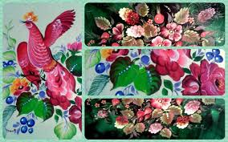

Рисуно 2.

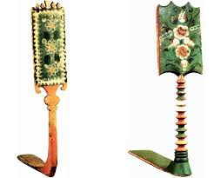

Рисунок 3.

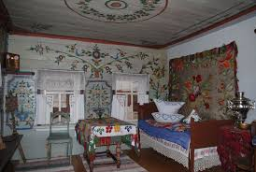

Рисунок 4.

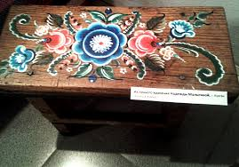

Рисунок 5.

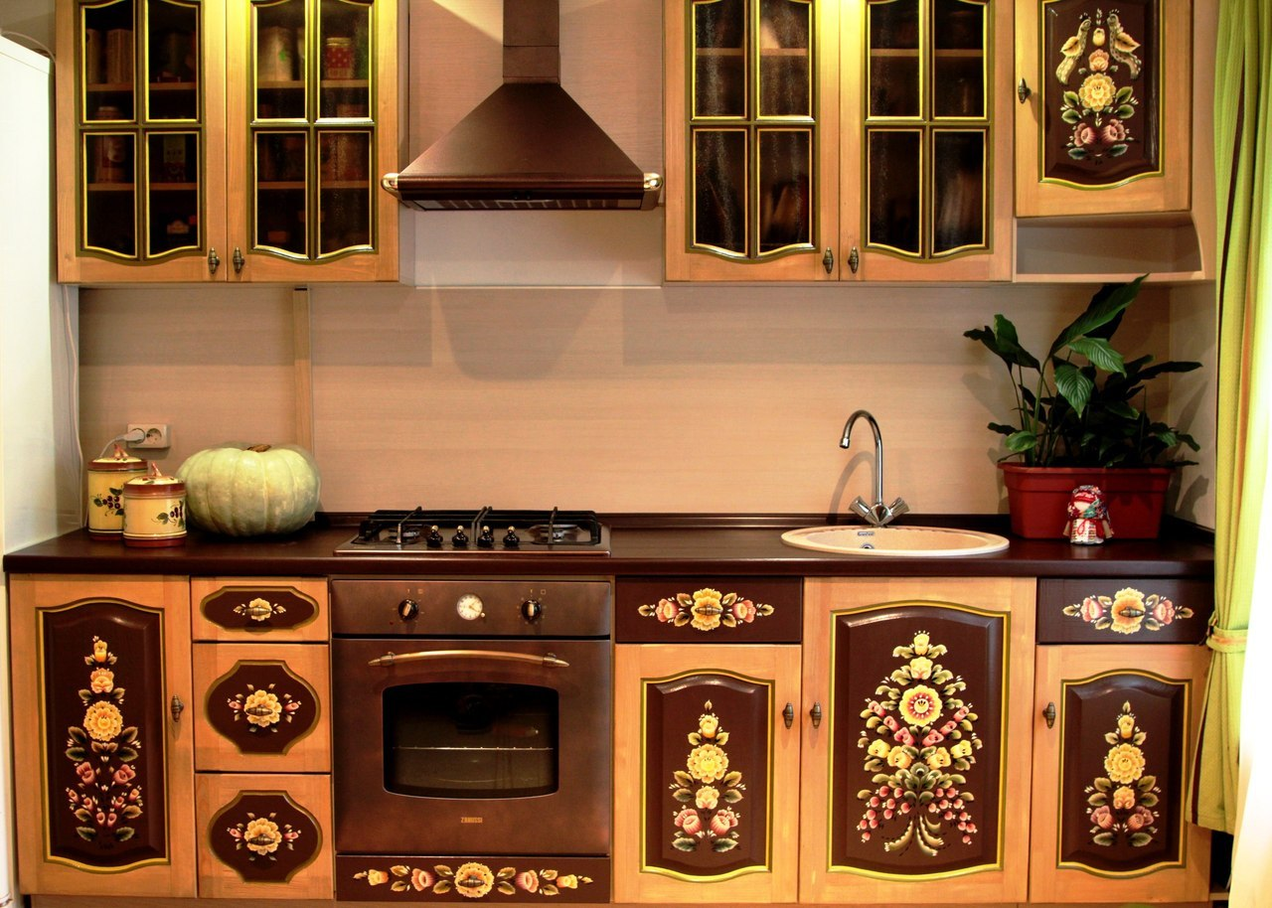

Рисунок 6.

